# M1C2 UI/UX Assignment

**Task One:** Referencing this image, create a low-fidelity wireframe.

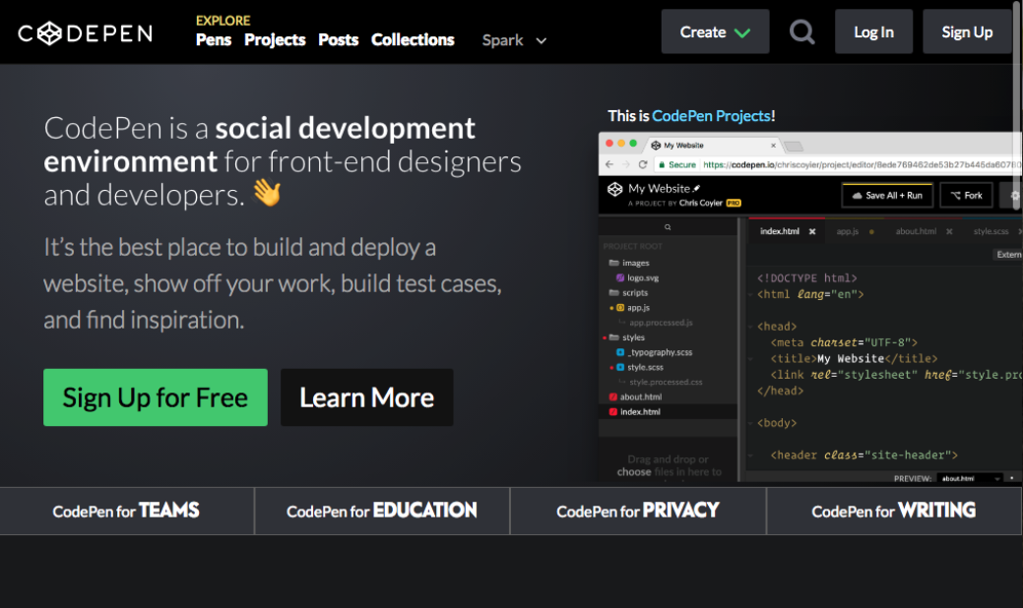

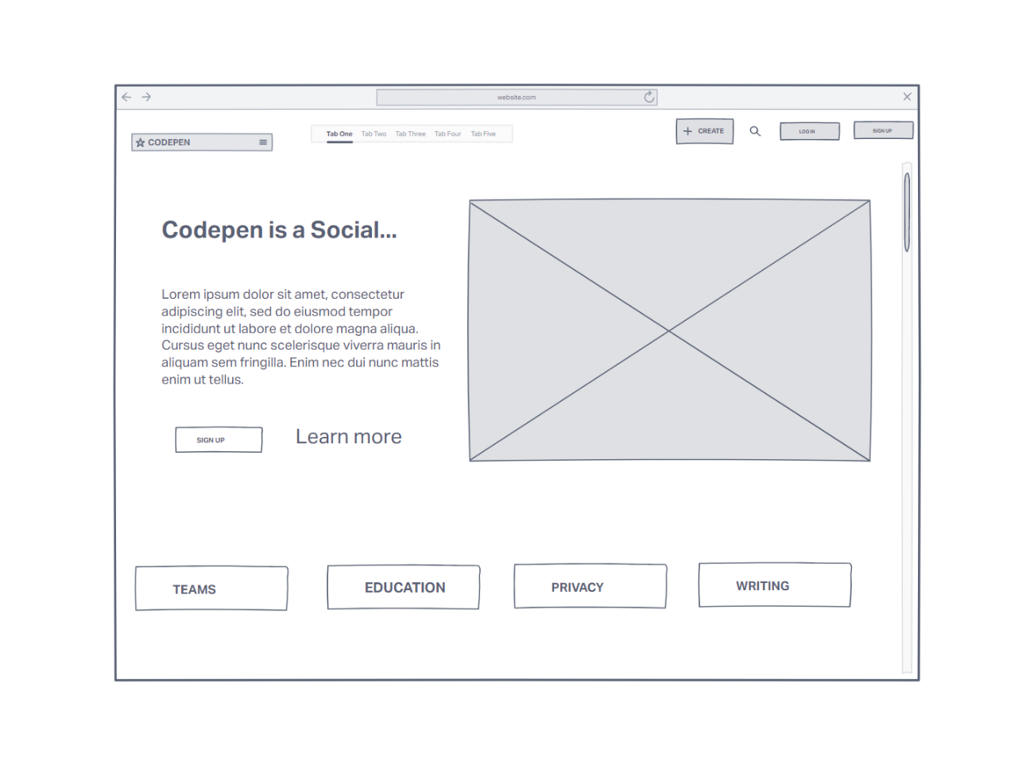

**Task Two:** Use one of the following websites and the inspect tool to identify 2-3 colors used repeatedly as part of the site’s color scheme. Remember that different shades of gray and black can be included as a color.

* <https://sebkay.com/>

Al inspeccionar esta página, en el body siempre se repite el color: #333, como color de fuente.

Las etiquetas enlace <a> siempre se pintan con el color: #4b6cc1.

Las etiquetas de encabezado <h1><h2>…, siempre se pintan con el color: #191ª1d.

En la web hay unos enlaces que simulan botones que se pintan con color y boder-color: #F9322C.

**Task Three:** Create a user story by referencing one of these websites

* Google <https://www.google.com/>

**Como:** Ainhoa mujer de 42 años amante de la moda, la decoración de interiores y la vida healthy **quiero** poder buscar información (blogs, videos, podcast,..) hablando de moda, enfocados a mi edad, también de decoración de interiores y de estilo de vida saludable.  
**Para** poder aprender como vestir en diferentes situaciones diarias (entrevistas de trabajo, bodas, eventos de noche, casual, sport…), como actualizar/organizar mi vivienda sin necesidad de invertir grandes cantidades de dinero y como cuidarme de la mejor forma posible, tanto por dentro como por fuera.

**Task Four:** Identify the prime objective of Facebook, Twitter, Google, and Youtube.

Facebook: es una red social, cuyo objetivo principal es crear y compartir contenido con sus seguidores.

Twitter: es una red social, que se utiliza para compartir historias y mensajes, también se utiliza para compartir información en tiempo real de temas de actualidad.

Google: es un buscador que organiza la información, a nivel mundial, para que todos puedan acceder a ella de una forma fácil y usarla.

Youtube: es una red social que permite guardar y compartir videos creados por los propios usuarios, incluso interactuar con ellos dando ‘likes’ o subiendo comentarios.